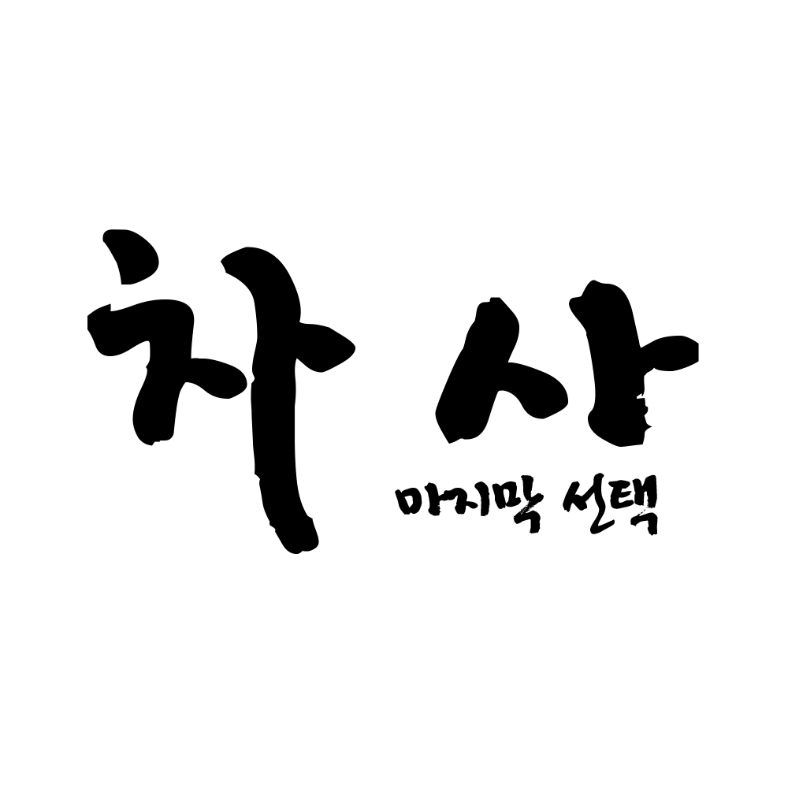

**시스템 기획서**

**[UI]**

작성자 : 임해인

최종수정일 : 20220910

# 작성자 정보

|  |  |
| --- | --- |
| **정보** | |
| **작성자** | 임해인 |
| **학번** | 2017184028 |
| **연락처** | 010 – 8991 – 9593 |
| **이메일** | haein0303@tukorea.ac.kr |

# 버전

|  |  |  |  |
| --- | --- | --- | --- |
| **작성일** | **작성자** | **챕터** | **내용** |
| 2022.3.29. | 임해인 | 전체 | 최초 작성 |
| 2022.3.30 | 임해인 | 전체 | 전체 개괄문서 작성 완료 |
| 2022.07.12 | 임해인 | 전체 | 기획 수정에 따른 구성 변경 초안 작성 |
| 2022.08.22 | 임해인 | 전체 | 기획 수정에 따른 구성 변경 내용 추가 작성 |
| 2022.09.10 | 임해인 | 전체 | 변경 내용 문서 디테일 수정 |
|  |  |  |  |
|  |  |  |  |
|  |  |  |  |
|  |  |  |  |
|  |  |  |  |
|  |  |  |  |
|  |  |  |  |
|  |  |  |  |
|  |  |  |  |
|  |  |  |  |
|  |  |  |  |
|  |  |  |  |
|  |  |  |  |
|  |  |  |  |

# 목차

작성자 정보 2

버전 2

목차 3

개요 4

문서 개요 4

문서 목적 4

시스템 개요 4

기획 의도 4

용어 정의 5

공통 규칙 5

씬(Scene) 구성 6

플로우 차트 6

개요 6

타이틀 7

옵션 8

시나리오 9

인게임 UI 11

DEFAULT 13

# 개요

## 문서 개요

본 문서는 게임의 UI 시스템의 대략적인 기능을 정의한 문서이다.

개요와 정의 순서로 문서가 구성된다.

## 문서 목적

이 문서는 [차사:마지막선택] 제작을 위한 기획서 중 UI를 다루는 문서이다. 인 게임 플레이어 화면을 제외한 모든 게임 내 화면 구성에 대하여 다룬다. 각 화면의 자세한 기능은 화면 별 추가적인 문서를 통하여 작성한다.

## 시스템 개요

UI는 User Interface의 약자로, 플레이하는 유저에게 정보를 제공, 동작 및 기능을 수행하는 시스템이다.

## 기획 의도

최소한의 표현을 통한 직관적 UI 제공

간편한 조작

게임 콘텐츠의 시야 방해 최소화

추후 멀티 플랫폼 지원 시 데이터 변경 최소화 ( PC / 스마트폰 / 콘솔 )

## 용어 정의

|  |  |  |
| --- | --- | --- |
| 용어 | 설명 | 비고 |
| 씬 | 장면을 뜻하며 게임내 가장 큰 구성 단위이다.  독립된 단위이며, 화면 전체를 의미한다. |  |
| 레이어 | 씬 위에서 동작하는 요소이다. |  |
|  |  |  |
|  |  |  |
|  |  |  |
|  |  |  |
|  |  |  |

## 공통 규칙

|  |  |  |
| --- | --- | --- |
| 해당 객체 | 설명 | 비고 |
| 버튼 | 해당되는 지정키를 표시하는 그래픽을 옵션에 따라 표시한다.  옵션에서 지정키를 변경할 수 있고, 입력 플랫폼 별로 제공되는 내용이 차이가 있을 수 있다. |  |
|  |  |  |
|  |  |  |
|  |  |  |
|  |  |  |
|  |  |  |
|  |  |  |

# 씬(Scene) 구성

## 플로우 차트

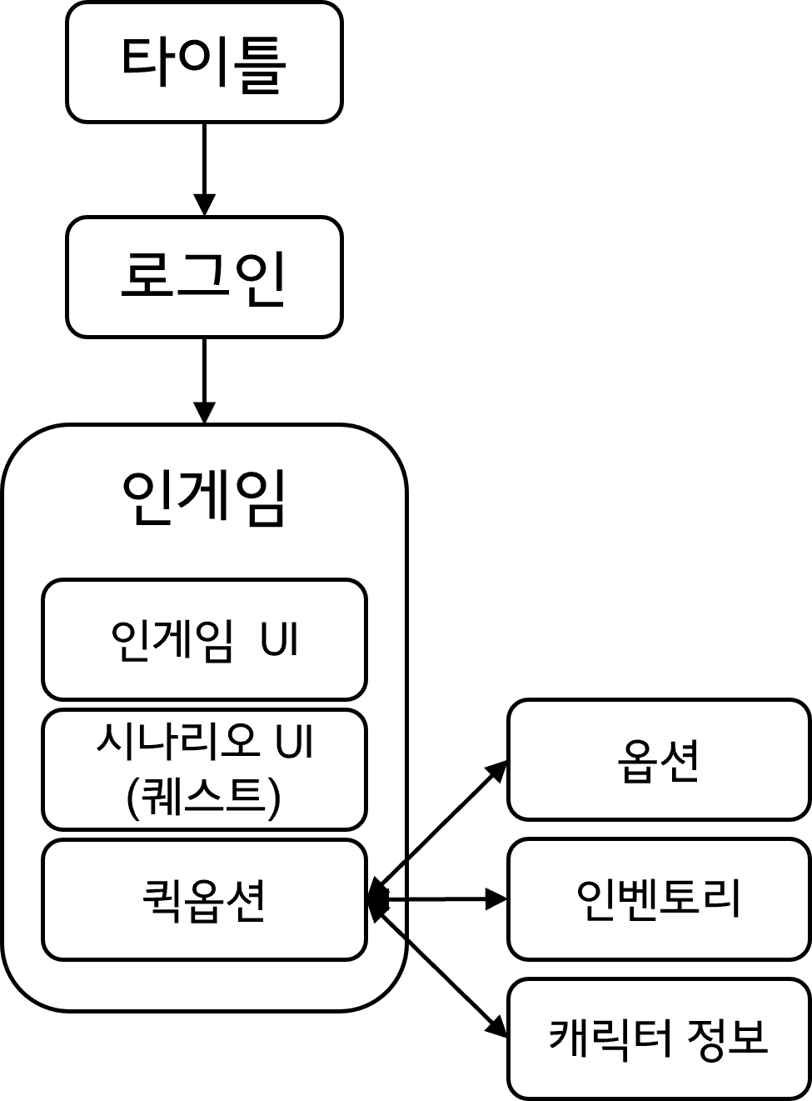

그림 1 씬 플로우 차트

## 개요

|  |  |  |  |
| --- | --- | --- | --- |
| 이름 | 분류 | 설명 | 비고 |
| 타이틀 | 타이틀 | 게임 데이터 로딩  서버 접속 확인  게임 버전 정보 확인 및 추가 데이터 다운로드 |  |
| 로그인 | 로그인 | 로그인 정보 확인  유저 정보 확인 및 로딩 |  |
| 인게임 UI | 인게임 | 게임 플레이 상 필요한 정보 표기 |  |
| 시나리오 UI | 인게임 | 퀘스트 진행간 필요한 UI 표기  시나리오 진행 간 필요한 시네마틱 표기 |  |
| 퀵옵션 | 인게임 | 옵션 설정 창 이동  인벤토리 레이어 이동  캐릭터 정보 표기 |  |

# 타이틀

|  |  |  |
| --- | --- | --- |
| 이미지 | | |
|  | | |
| 기획의도 | | |
| 게임의 최초 접속 시 최소한의 데이터를 사용하여  게임 로딩, 오류 검사 등의 기능을 수행할 동안 출력되는 화면이다 | | |
| 동작 | | |
| 로딩 및 검사 진행 중 입력을 받지 않는다.  아래의 절차가 완료 시 키 입력을 받아 로비로 이동한다.   * 게임 데이터 로딩 * 서버 접속 확인 * 게임 버전 정보 확인 및 추가 데이터 다운로드 | | |
| 번호 | 항목 | 설명 |
| 1 | TITLE | 게임을 대표하는 타이틀 이미지를 삽입한다 |
| 2 | Loading Information | 로딩 정보를 표시한다 |
| 3 | Main Art | 화면 전체에 이미지를 출력 혹은 애니메이션이 적용된 화면을 출력 |
| 4 | Guide Message | 로딩 및 검사 완료 전까지 표시되지 않고,  이상이 없을 때 표시된다. |

# 옵션

|  |  |  |
| --- | --- | --- |
| 이미지 | | |
|  | | |
| 기획의도 | | |
| 유저가 자신의 사양 혹은 취향에 맞게 옵션을 변경할 수 있는 화면  마우스 조작 없이 키보드 혹은 컨트롤러만으로도 조작이 설정이 가능 | | |
| 번호 | 항목 | 설명 |
| 1 | Option Major | 옵션의 최상위 그룹을 표시한다. 터치 혹은 키입력으로 동작 |
| 2 | Major Left  Move | 최상위 그룹의 좌측 옵션으로의 이동  제일 좌측 옵션일 경우 입력 무시 |
| 3 | Major Right  Move | 최상위 그룹의 우측 옵션으로의 이동  제일 우측 옵션일 경우 입력 무시 |
| 4 | Option  Detail | 최상위 그룹의 선택에 따라 내용이 바뀌는 공간  자세한 옵션을 선택할 수 있다. |
| 5 | Move Back | 이전 씬으로 돌아가는 버튼  변경 사항이 있을 경우 변경사항의 저장 유무를 확인하는 레이어를 띄운다. |
| 6 | Option Detail  Scroll | 옵션의 수가 많아 한 화면의 표시가 안될 때 제공되며  만약 필요 없을 경우 표시하지 않는다. |

# 시나리오

|  |
| --- |
| 이미지 |
|  |
| 기획의도 |
| 게임 플레이 중 시나리오의 연출을 위한 시네마 뷰 혹은 대화 스크립트 실행을 위한 레이어  스크립트 실행 시 주변 환경의 영향을 최소화하되 시야를 가리지 않는 화면 구성 |
| 동작 |
| 캐릭터의 상태를 파악하여, 평시 상태일 시 동작  전시 상태로 변화 시 인 게임 UI레이어로 변경  동작 시 인게임 씬에 적용되는 키 입력 무시 후 시나리오 레이어에서 제공하는 동작만 실시 |

|  |  |  |
| --- | --- | --- |
| 번호 | 항목 | 설명 |
| 1 | Script Area | 스크립트를 표시하는 구역으로 스크립트 유무에 따라 표시되지 않을 수 있다.  표시될 시 반투명으로 표시되어 텍스트가 인식되는 선에서 시야를 해치지 않는다. |
| 2 | User Choice | 필요시에만 표시된다.  유저에게 제공되는 선택지를 표시 및 선택할 수 있으며, 상하 배치를 기본으로 한다. |
| 3 | Auto Playset  Button | 스크립트의 자동 넘김 기능을 제공하는 버튼이다.  스크립트의 유무에 따라 표시된다. |
| 4 | Event Button | 항시 표시되는 버튼이며 내용은 유동적으로 바뀐다.  대표적인 예로 <대화 skip>, <대화 종료> 등이 있다. |

# 인게임 UI

|  |
| --- |
| 이미지 |
|  |
| 기획의도 |
| 인게임에서 발생하는 다양한 정보 혹은 상호작용 가능한 내용을 유저에게 직관적으로 전달  인게임 씬이 가지는 비주얼을 최대한 가리지 않는 최소화되고 간략한 정보 제공 |
| 동작 |
| 인게임 씬의 실행과 함께 동작 및 상호작용 |

|  |  |  |
| --- | --- | --- |
| 번호 | 항목 | 설명 |
| 1 | MiniMap | 도식화된 지도와 위치 정보를 간단하게 표시 |
| 2 | HP BAR | 캐릭터의 체력을 표시 |
| 3 | Event Slot | 캐릭터에게 현재 적용 중인 효과 표시 (버프, 너프 등) |
| 4 | Level Slot | 신력에게 적용중인 속성의 레벨을 아이콘으로 표시 |
| 5 | Quick Menu | 인벤토리, 옵션 등을 접근하는 Quick Menu 레이어를 표시하는 버튼 |
| 6 | GodPowerUI | 슬롯에 등록된 신력들을 표시해주는 UI |
| 7 | AttackUI | 공격 / 스킬의 아이콘이 표시  단축키 표시  스킬의 경우 쿨 타임 표시 |
| 8 | Text Area | 퀘스트, 레벨 업 등 게임 내 등급에 관련된 안내를 텍스트와 이미지로 표현 |
| 9 | Text Area | 튜토리얼, 동작 안내 등 게임 내에서 신속하게 반응하면서 안내할 필요가 있을 때 텍스트와 이미지 사용이 가능한 공간 |
| 10 | Text Area | 속성 레벨 업, 퀘스트 클리어 등 축하, 경고 등과 같이 강력한 인식을 제공할 때 텍스트와 이미지 사용이 가능한 공간 |
| 11 | Field Event | 인게임씬 내 필드에서 발생하는 상호작용에 관한 정보를 텍스트와 이미지로 제공하는 공간, 필요에 따라 지정키도 안내 |

# DEFAULT

|  |  |  |
| --- | --- | --- |
| 이미지 | | |
|  | | |
| 기획의도 | | |
|  | | |
| 동작 | | |
|  | | |
| 번호 | 항목 | 설명 |
| 1 |  |  |
| 2 |  |  |
| 3 |  |  |
| 4 |  |  |